1. Chức năng hệ thống
   1. Sơ đồ user case  
      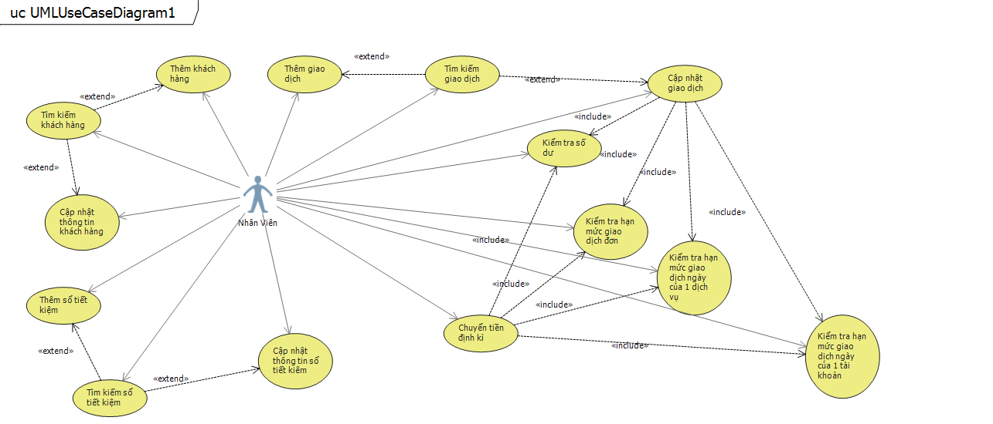
   2. Đặc tả user case bằng văn bản và activity diagram
      * Đặc tả user case

+ Tìm kiếm khách hàng

|  |  |
| --- | --- |
| Mã use case | **UCID-1** |
| Tên | Tìm kiếm khách hàng |
| Tóm tắt | Nhân viên tìm kiếm thông tin khách hàng |
| Dòng sự kiện chính | 1. Nhân viên chọn chức năng “tìm kiếm khách hàng” trên phần mềm  2. Nhân viên nhập thông tin khách hàng cần tìm  3. Nhân viên nhấn vào nút “Tìm kiếm”  4. Hệ thống sẽ kiểm tra thông tin và trả về kết quả |
| Các dòng sự kiện khác | Không có |
| Điều kiện tiên quyết | Không có |
| Các yêu cầu đặc biệt | .Use case thành công: Hiển thị thông tin khách hàng tìm được  .Use case thất bại: Hiển thị màn hình thông báo “Không tìm thấy thông tin khách hàng”. Cho người dùng thực hiện thao tác vừa thất bại |
| Điều kiện mở rộng | Không có |

+ Thêm khách hàng

|  |  |
| --- | --- |
| Mã use case | **UCID-2** |
| Tên | Thêm khách hàng |
| Tóm tắt | Thêm thông tin khách hàng |
| Dòng sự kiện chính | 1. Nhân viên chọn chức năng “thêm khách hàng” trên phần mềm  2. Nhân viên nhập thông tin khách hàng cần thêm  3. Nhân viên nhấn vào nút “Thêm khách hàng”  4. Hệ thống sẽ kiểm tra thông tin và trả về kết quả |
| Các dòng sự kiện khác | Không có |
| Điều kiện tiên quyết | Không có |
| Các yêu cầu đặc biệt | .Use case thành công: Hiển thị thông tin “Thêm khách hàng thành công”  .Use case thất bại: Hiển thị màn hình thông báo “Thêm khách hàng thất bại”. Cho người dùng thực hiện thao tác vừa thất bại |
| Điều kiện mở rộng | Không có |

+ Cập nhật khách hàng

|  |  |
| --- | --- |
| Mã use case | **UCID-3** |
| Tên | Cập nhật khách hàng |
| Tóm tắt | Cập nhật thông tin khách hàng |
| Dòng sự kiện chính | 1. Nhân viên chọn chức năng “Cập nhật khách hàng” trên phần mềm  2. Nhân viên nhập thông tin khách hàng cần cập nhật  3. Nhân viên nhấn vào nút “Cập nhật khách hàng”  4. Hệ thống sẽ kiểm tra thông tin và trả về kết quả |
| Các dòng sự kiện khác | Không có |
| Điều kiện tiên quyết | Phải tồn tại tài khoản khách hàng |
| Các yêu cầu đặc biệt | .Use case thành công: Hiển thị thông tin “Cập nhật khách hàng thành công”  .Use case thất bại: Hiển thị màn hình thông báo “Cập nhật khách hàng thất bại”. Cho người dùng thực hiện thao tác vừa thất bại |
| Điều kiện mở rộng | Không có |

+ Tìm kiếm sổ tiết kiệm

|  |  |
| --- | --- |
| Mã use case | **UCID-4** |
| Tên | Tìm kiếm sổ tiết kiệm |
| Tóm tắt | Nhân viên tìm kiếm thông tin sổ tiết kiệm |
| Dòng sự kiện chính | 1. Nhân viên chọn chức năng “tìm kiếm sổ tiết kiệm” trên phần mềm  2. Nhân viên nhập thông tin sổ tiết kiệm cần tìm  3. Nhân viên nhấn vào nút “Tìm kiếm”  4. Hệ thống sẽ kiểm tra thông tin và trả về kết quả |
| Các dòng sự kiện khác | Không có |
| Điều kiện tiên quyết | Không có |
| Các yêu cầu đặc biệt | .Use case thành công: Hiển thị thông tin sổ tiết kiệm tìm được  .Use case thất bại: Hiển thị màn hình thông báo “Không tìm thấy thông tin sổ tiết kiệm”. Cho người dùng thực hiện thao tác vừa thất bại |
| Điều kiện mở rộng | Không có |

+ Thêm sổ tiết kiệm

|  |  |
| --- | --- |
| Mã use case | **UCID-5** |
| Tên | Thêm sổ tiết kiệm |
| Tóm tắt | Thêm thông tin sổ tiết kiệm |
| Dòng sự kiện chính | 1. Nhân viên chọn chức năng “thêm sổ tiết kiệm” trên phần mềm  2. Nhân viên nhập thông tin sổ tiết kiệm cần thêm  3. Nhân viên nhấn vào nút “Thêm sổ tiết kiệm”  4. Hệ thống sẽ kiểm tra thông tin và trả về kết quả |
| Các dòng sự kiện khác | Không có |
| Điều kiện tiên quyết | Không có |
| Các yêu cầu đặc biệt | .Use case thành công: Hiển thị thông tin “Thêm sổ tiết kiệm thành công”  .Use case thất bại: Hiển thị màn hình thông báo “Thêm sổ tiết kiệm thất bại”. Cho người dùng thực hiện thao tác vừa thất bại |
| Điều kiện mở rộng | Không có |

+ Cập nhật sổ tiết kiệm

|  |  |
| --- | --- |
| Mã use case | **UCID-6** |
| Tên | Cập nhật sổ tiết kiệm |
| Tóm tắt | Cập nhật thông tin sổ tiết kiệm |
| Dòng sự kiện chính | 1. Nhân viên chọn chức năng “Cập nhật sổ tiết kiệm” trên phần mềm  2. Nhân viên nhập thông tin sổ tiết kiệm cần cập nhật  3. Nhân viên nhấn vào nút “Cập nhật sổ tiết kiệm”  4. Hệ thống sẽ kiểm tra thông tin và trả về kết quả |
| Các dòng sự kiện khác | Không có |
| Điều kiện tiên quyết | Phải tồn tại sổ tiết kiệm |
| Các yêu cầu đặc biệt | .Use case thành công: Hiển thị thông tin “Cập nhật sổ tiết kiệm thành công”  .Use case thất bại: Hiển thị màn hình thông báo “Cập nhật sổ tiết kiệm thất bại”. Cho người dùng thực hiện thao tác vừa thất bại |
| Điều kiện mở rộng | Không có |

+ Tìm kiếm giao dịch

|  |  |
| --- | --- |
| Mã use case | **UCID-7** |
| Tên | Tìm kiếm giao dịch |
| Tóm tắt | Nhân viên tìm kiếm thông tin giao dịch |
| Dòng sự kiện chính | 1. Nhân viên chọn chức năng “tìm kiếm giao dịch” trên phần mềm  2. Nhân viên nhập thông tin giao dịch cần tìm  3. Nhân viên nhấn vào nút “Tìm kiếm”  4. Hệ thống sẽ kiểm tra thông tin và trả về kết quả |
| Các dòng sự kiện khác | Không có |
| Điều kiện tiên quyết | Không có |
| Các yêu cầu đặc biệt | .Use case thành công: Hiển thị thông tin giao dịch tìm được  .Use case thất bại: Hiển thị màn hình thông báo “Không tìm thấy thông tin giao dịch”. Cho người dùng thực hiện thao tác vừa thất bại |
| Điều kiện mở rộng | Không có |

+ Thêm giao dịch

|  |  |
| --- | --- |
| Mã use case | **UCID-8** |
| Tên | Thêm giao dịch |
| Tóm tắt | Thêm thông tin giao dịch |
| Dòng sự kiện chính | 1. Nhân viên chọn chức năng “thêm giao dịch” trên phần mềm  2. Nhân viên nhập thông tin giao dịch cần thêm  3. Nhân viên nhấn vào nút “Thêm giao dịch”  4. Hệ thống sẽ kiểm tra thông tin và trả về kết quả |
| Các dòng sự kiện khác | Không có |
| Điều kiện tiên quyết | Không có |
| Các yêu cầu đặc biệt | .Use case thành công: Hiển thị thông tin “Thêm giao dịch thành công”  .Use case thất bại: Hiển thị màn hình thông báo “Thêm giao dịch thất bại”. Cho người dùng thực hiện thao tác vừa thất bại |
| Điều kiện mở rộng | Không có |

+ Cập nhật giao dịch

|  |  |
| --- | --- |
| Mã use case | **UCID-9** |
| Tên | Cập nhật giao dịch |
| Tóm tắt | Cập nhật thông tin giao dịch |
| Dòng sự kiện chính | 1. Nhân viên chọn chức năng “Cập nhật giao dịch” trên phần mềm  2. Nhân viên nhập thông tin giao dịch cần cập nhật  3. Nhân viên nhấn vào nút “Cập nhật giao dịch”  4. Hệ thống sẽ kiểm tra thông tin và trả về kết quả |
| Các dòng sự kiện khác | Không có |
| Điều kiện tiên quyết | * Trường hợp là rút tiền thì số dư trong tài khoản phải lớn hơn hoặc bằng số tiền rút * Số tiền giao dịch phải nằm trong hạn mức giao dịch |
| Các yêu cầu đặc biệt | .Use case thành công: Hiển thị thông tin “Cập nhật giao dịch thành công”  .Use case thất bại: Hiển thị màn hình thông báo “Cập nhật giao dịch thất bại”. Cho người dùng thực hiện thao tác vừa thất bại |
| Điều kiện mở rộng | UCID-10, UCID-11, UCID-12, UCID-13 |

+ Kiểm tra số dư

|  |  |
| --- | --- |
| Mã use case | **UCID-10** |
| Tên | Kiểm tra số dư |
| Tóm tắt | Kiểm tra số dư khi giao dịch rút tiền hoặc chuyển khoản |
| Dòng sự kiện chính | 1. Nhân viên chọn chức năng “Kiểm tra số dư” trên phần mềm  2. Nhân viên nhập thông tin cần kiểm tra  3. Nhân viên nhấn vào nút “Kiểm tra”  4. Hệ thống sẽ kiểm tra thông tin và trả về kết quả |
| Các dòng sự kiện khác | Không có |
| Điều kiện tiên quyết | Phải tồn tại tài khoản giao dịch |
| Các yêu cầu đặc biệt | .Use case thành công: thực hiện tiếp tục giao dịch  .Use case thất bại: Hiển thị màn hình thông báo “Số tiền vượt quá số dư”.Kết thúc chương trình và không cập nhật giao dịch |
| Điều kiện mở rộng | Không có |

+ Kiểm tra hạn mức giao dịch đơn

|  |  |
| --- | --- |
| Mã use case | **UCID-11** |
| Tên | Kiểm tra hạn mức giao dịch đơn |
| Tóm tắt | Kiểm tra hạn mức giao dịch đơn khi giao dịch |
| Dòng sự kiện chính | 1. Nhân viên chọn chức năng “Kiểm tra hạn mức giao dịch đơn” trên phần mềm  2. Nhân viên nhập thông tin cần kiểm tra  3. Nhân viên nhấn vào nút “Kiểm tra”  4. Hệ thống sẽ kiểm tra thông tin và trả về kết quả |
| Các dòng sự kiện khác | Không có |
| Điều kiện tiên quyết | Phải tồn tại tài khoản giao dịch |
| Các yêu cầu đặc biệt | .Use case thành công: thực hiện tiếp tục giao dịch  .Use case thất bại: Hiển thị màn hình thông báo “Số tiền vượt quá hạn mức giao dịch đơn”.Kết thúc chương trình và không cập nhật giao dịch |
| Điều kiện mở rộng | Không có |

+ Kiểm tra hạn mức giao dịch 1 ngày của dịch vụ

|  |  |
| --- | --- |
| Mã use case | **UCID-12** |
| Tên | Kiểm tra hạn mức giao dịch 1 ngày của dịch vụ |
| Tóm tắt | Kiểm tra hạn mức giao dịch 1 ngày của dịch vụ khi giao dịch |
| Dòng sự kiện chính | 1. Nhân viên chọn chức năng “Kiểm tra hạn mức giao dịch 1 ngày của dịch vụ” trên phần mềm  2. Nhân viên nhập thông tin cần kiểm tra  3. Nhân viên nhấn vào nút “Kiểm tra”  4. Hệ thống sẽ kiểm tra thông tin và trả về kết quả |
| Các dòng sự kiện khác | Không có |
| Điều kiện tiên quyết | Phải tồn tại tài khoản giao dịch |
| Các yêu cầu đặc biệt | .Use case thành công: thực hiện tiếp tục giao dịch  .Use case thất bại: Hiển thị màn hình thông báo “Số tiền vượt quá hạn mức giao dịch 1 ngày của dịch vụ”.Kết thúc chương trình và không cập nhật giao dịch |
| Điều kiện mở rộng | Không có |

+ Kiểm tra hạn mức giao dịch ngày của 1 tài khoản

|  |  |
| --- | --- |
| Mã use case | **UCID-11** |
| Tên | Kiểm tra hạn mức giao dịch ngày của 1 tài khoản |
| Tóm tắt | Kiểm tra hạn mức giao dịch ngày của 1 tài khoản khi giao dịch |
| Dòng sự kiện chính | 1. Nhân viên chọn chức năng “Kiểm tra hạn mức giao dịch ngày của 1 tài khoản” trên phần mềm  2. Nhân viên nhập thông tin cần kiểm tra  3. Nhân viên nhấn vào nút “Kiểm tra”  4. Hệ thống sẽ kiểm tra thông tin và trả về kết quả |
| Các dòng sự kiện khác | Không có |
| Điều kiện tiên quyết | Phải tồn tại tài khoản giao dịch |
| Các yêu cầu đặc biệt | .Use case thành công: thực hiện tiếp tục giao dịch  .Use case thất bại: Hiển thị màn hình thông báo “Số tiền vượt quá hạn mức giao dịch ngày của 1 tài khoản”.Kết thúc chương trình và không cập nhật giao dịch |
| Điều kiện mở rộng | Không có |

* + - Activity diagram
* Thêm khách hàng

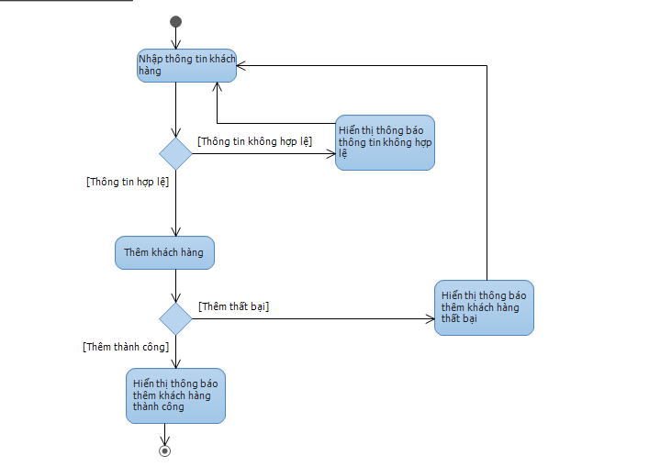

* Tìm kiếm khách hàng

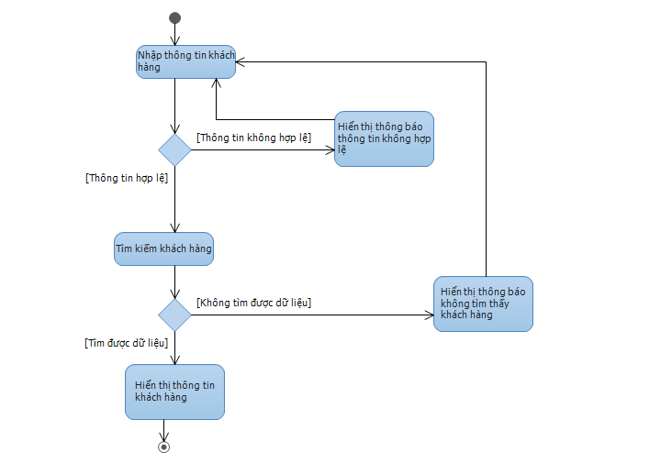

* Cập nhật khách hàng

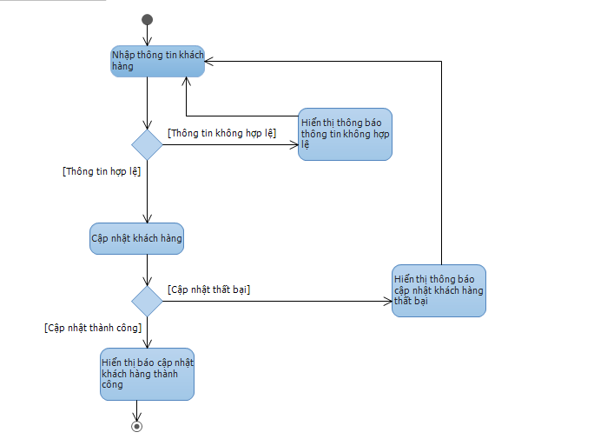

* Tìm kiếm sổ tiết kiệm

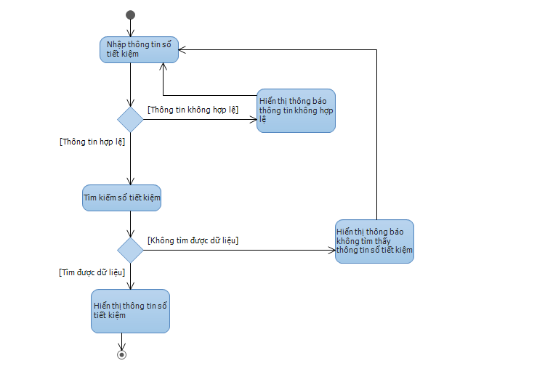

* Thêm sổ tiết kiệm

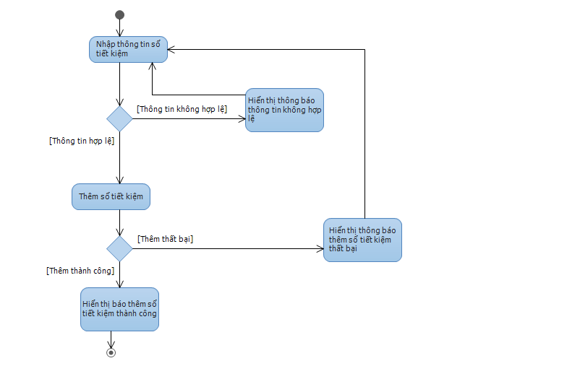

* Cập nhật sổ tiết kiệm

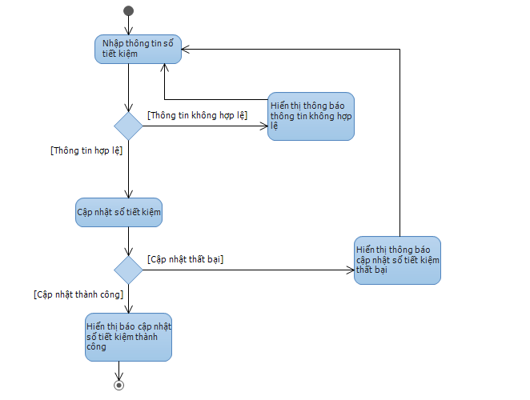

* Tìm kiếm giao dịch

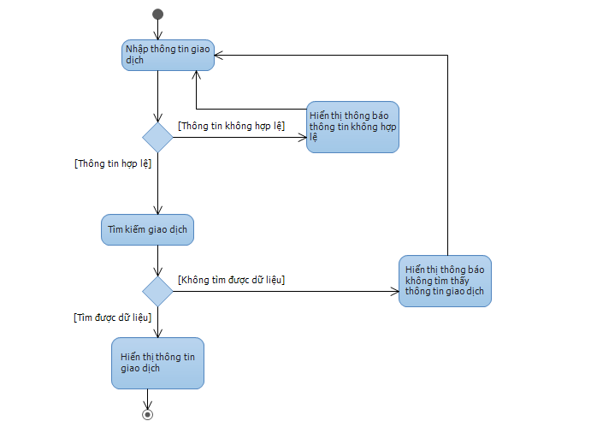

* Thêm giao dịch

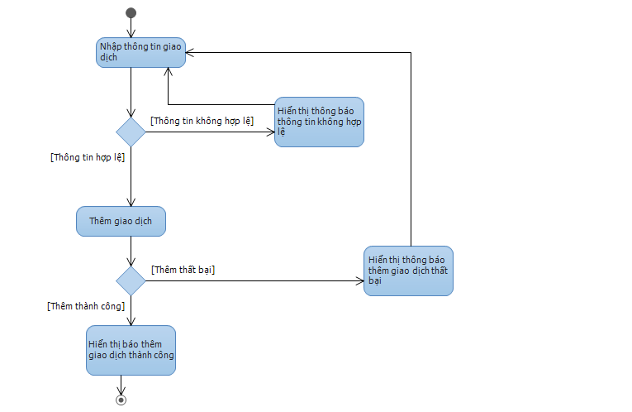

* Cập nhật giao dịch

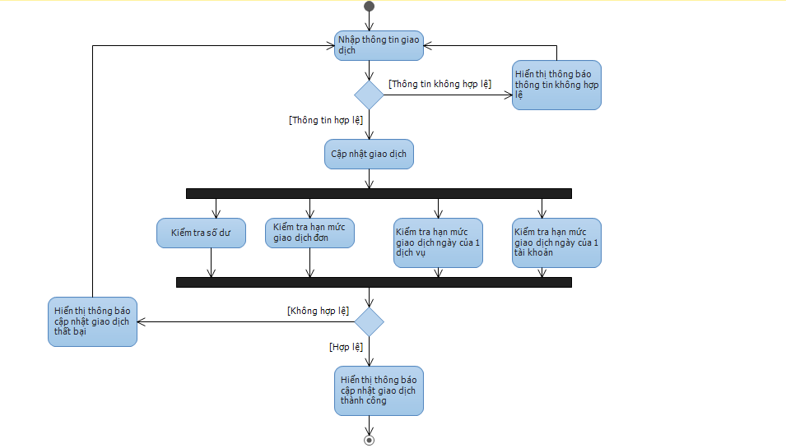

-

* Chuyển tiền định kì

